场景设计

说明：游戏场景是玩家活动的主要区域，是玩家所能感受到的游戏的最直接的部分，场景的设计应能直接反映出游戏的基调和特点。
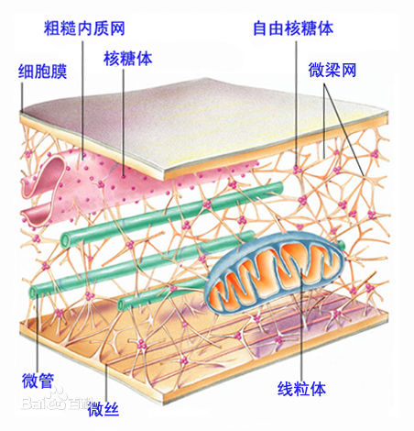
细胞内部结构图

详细：
这里直接引入细胞真实内部结构图作为实际场景的参考，游戏中模型的布局和设计也应尽力贴近实际细胞内部场景，游戏中未提及的细胞器暂不制作

细胞内部线粒体大小参考比例600*600--800*800，颜色为淡金色，形状为蚕豆状发光体，细胞内主要光线来源就是它，其在细胞内存在的个数最少为1，线粒体暂不提供可供进入观察的内部场景

细胞中各种模型存在个数及大小根据实际关卡确定

